**Modul Instalasi Pemrograman PHP Codeigniter**

**Dosen Pengampu: Bambang Widodo S.Kom.,M.T.I**



Nama Kelompok :   
 - Syahrul Ramadhan

CodeIgniter adalah kerangka kerja aplikasi web PHP yang bersifat sumber terbuka. Kerangka kerja ini menggunakan model MVC (Model-View-Controller) untuk membangun situs web dinamis.

CodeIgniter memiliki beberapa keunggulan, antara lain:

1. Ringkas dan efisien: CodeIgniter memiliki ukuran yang kecil, sehingga mudah untuk dipelajari dan digunakan.
2. Fleksibel: CodeIgniter dapat disesuaikan dengan kebutuhan proyek yang berbeda-beda.
3. Performa yang baik: CodeIgniter memiliki performa yang baik, sehingga dapat digunakan untuk membangun aplikasi web yang kompleks.

CodeIgniter dapat digunakan untuk membangun berbagai jenis aplikasi web, seperti:

* Situs web e-commerce
* Situs web blog
* Situs web portal berita
* Aplikasi web manajemen
* Aplikasi web game

Berikut adalah beberapa fitur utama CodeIgniter:

Model MVC: CodeIgniter menggunakan model MVC untuk memisahkan kode aplikasi menjadi tiga bagian, yaitu model, view, dan controller.

Routing: CodeIgniter menggunakan routing untuk menghubungkan URL ke controller yang sesuai.

Helper: CodeIgniter menyediakan berbagai helper yang dapat digunakan untuk memudahkan pengembangan aplikasi web.

Libraries: CodeIgniter menyediakan berbagai library yang dapat digunakan untuk menambahkan fungsionalitas ke aplikasi web.

CodeIgniter adalah kerangka kerja PHP yang populer dan banyak digunakan oleh pengembang web di seluruh dunia. Kerangka kerja ini cocok untuk pengembang yang ingin membangun aplikasi web dengan cepat dan mudah.

Cara Instalasi CodeIgniter di Lokal

Berikut adalah cara instalasi CodeIgniter di lokal, yaitu pada komputer atau laptop Anda.

**Langkah 1: Download File CodeIgniter**

Pertama, download file CodeIgniter dari situs resminya di https://codeigniter.com/: https://codeigniter.com/.

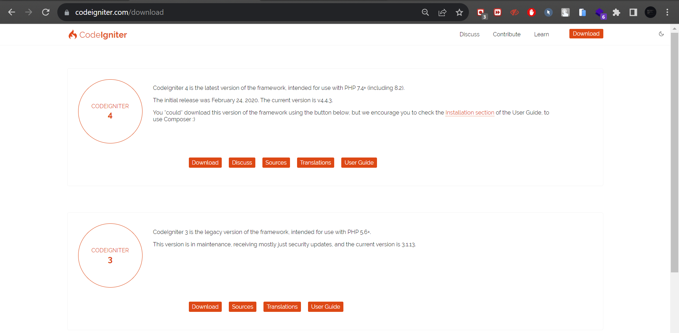

**Langkah 2: Ekstrak File CodeIgniter**

Setelah file CodeIgniter terdownload, ekstrak file tersebut ke folder yang diinginkan. Misalnya, Anda bisa mengekstrak file tersebut ke folder C:\xampp\htdocs\.

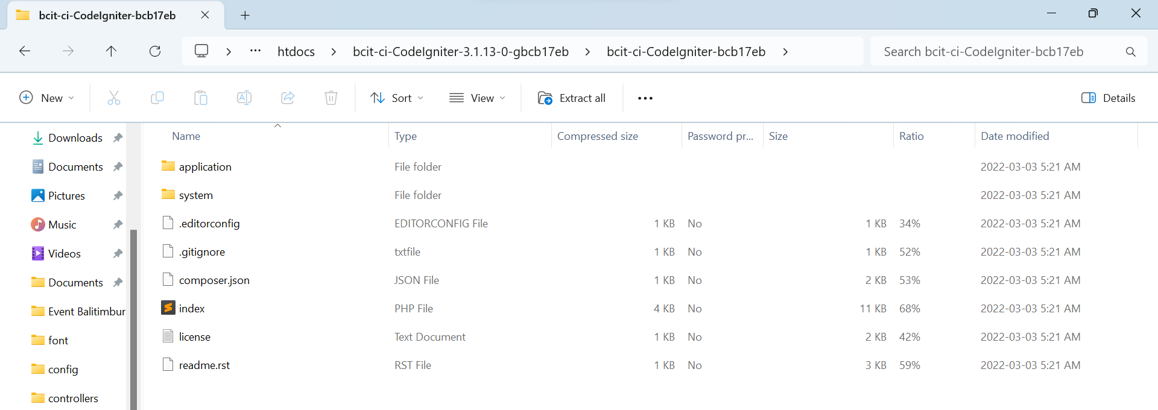

**Langkah 3: Konfigurasi Base URL**

Buka file application\config\config.php dan ubah nilai base_url sesuai dengan alamat folder CodeIgniter Anda. Misalnya, jika Anda mengekstrak file CodeIgniter ke folder C:\xampp\htdocs\InstallCI, maka ubah nilai base_url menjadi http://localhost/InstallCI/.